**Міністерство освіти і науки України**

**Національний лісотехнічний університет України**

**Кафедра ІТ**

**ЗВІТ**

**з проектно-технологічної практики на**

_____________ФОП Стецьків Орест Миколайович_____________

**(назва підприємства)**

Виконав:

ст. гр. ___*КН-31*___

___*Дзюбало Ю.М*.___

Керівник практики від університету:

___*Головата С.Б*.___

Керівник практики від підприємства:

*___Дзюбало В.М.*_*__*

**Львів 2022**

**ЗМІСТ**

**ІНДИВІДУАЛЬНЕ ЗАВДАННЯ** 3

**ВСТУП** 4

**1 ОСНОВНІ ВІДОМОСТІ ПРО ПІДПРИЄМСТВО** 6

**2 ІНФОРМАЦІЙНЕ ЗАБЕЗПЕЧЕННЯ** 8

2.1 Мова розмітки HTML 8

2.2 Каскадні таблиці стилів (CSS) 9

2.3 Мова програмування JavaScript 10

**3 ПРОГРАМНЕ ЗАБЕЗПЕЧЕННЯ** 12

3.1 SublimeText – редактор коду 12

3.2 Browsersync 12

3.3 Реалізація програмного забезпечення 13

3.3.1 Створення макету сторінки 13

3.3.2 Наповнення вебсайту контентом 13

3.3.3 Тестування сайту і його розміщення 16

**ВИСНОВКИ** 19

**СПИСОК ВИКОРИСТАНИХ ДЖЕРЕЛ** 20

**ДОДАТОК А** 21

# **ІНДИВІДУАЛЬНЕ ЗАВДАННЯ**

Розробка дизайну (макету) вебсайту в онлайн-сервісі розробки інтерфейсів Figma, верстка створеного макету в середовищі програмування SublimeText 3 з допомогою плагінів BrowserSync та ін. Завантаження сайту на хостинг.

Сайт повинен володіти наступним функціоналом й інформацією:

* достовірна, коротка інформацію про підприємство, контактна інформація;
* форма зворотного зв’язку для відправки відгуків, запитань, оформлення замовлень;
* зрозумілий та приємний дизайн;
* адаптивність (сайт можна переглядати на різних пристроях – від смартфона до широкоформатних дисплеїв);
* анімовані елементи сайту.

**ВСТУП**

Проектно-технологічна практика студентів є невід’ємною складовою процесу підготовки спеціальності “Комп’ютерні науки” в Національному лісотехнічному Університеті України і проводиться на базах практики, кваліфікація педагогічних працівників та навчально-матеріальна база яких дає можливість виконати програму практики.

Сьогодні найпростіший спосіб отримати інформацію – це відкрити будь-який браузер і зробити пошуковий запит, який вас цікавить. Вебсторінка – ось де буде прочитано новини, книгу, буде здійснений пошук роботи, оформлення онлайн-замовлень, ознайомлення із підприємством та ін. Згідно сучасних потреб, створення вебсайту підприємства «LezoMetal» - неминучий крок на шляху до успіху, без нього не вдасться не те що випередити конкурентів, а навіть втримати бізнес на плаву. Розробка сайту може вирішити проблеми з ознайомленням клієнта про послуги, з мотивуванням на оформлення замовлення, з залученням споживачів, з продажом. Лише відкрийте веб-браузер – і вся потрібна інформація вже готова до перегляду.

**Метою** даної практики було ознайомлення з діяльністю підприємства, вивчення принципів його роботи, збір інформації для створення сайту, що найточніше відбиває ідею і діяльність підприємства.

Згідно індивідуального завдання, було створено адаптивний вебсайт. Адаптивний вебдизайн[1] (англ. Responsive web design) — дизайн вебсторінок, що забезпечує оптимальне відображення та взаємодію сайту з користувачем незалежно від роздільної здатності та формату пристрою, з якого здійснюється перегляд сторінки. Метою адаптивного вебдизайну є практичне відображення інформації та зручна навігація на всіх пристроях із доступом до інтернету (від стаціонарних ПК до мобільних телефонів). За технологією адаптивного вебдизайну не потрібно створювати окремі версії вебсайту. Багато сучасних користувачів у більшості випадків використовують швидкий і зручний спосіб пошуку потрібної інформації через мобільні пристрої, які завжди під рукою. Тому дуже важливо, щоб сайт могли переглядати на різних пристроях, особливо на екранах смартфонів. Тому адаптивний дизайн є одним з найкращих у створенні вебсайтів.

**1 ОСНОВНІ ВІДОМОСТІ ПРО ПІДПРИЄМСТВО**

Для створення вебсайту підприємства, потрібно отримати інформацію про діяльність того ж підприємства, напрямок його роботи та іншу важливу інформацію, котру пізніше буде поміщено на сайт.

ФОП Стецьків Орест Миколайович – «LezoMetal» – українське підприємство, що працює у напрямку токарних робіт з 2012 року. Спеціалізується на токарно-фрезерній обробці металу (сталь, алюміній, мідь, залізо, титан, бронза, латунь) та пластику на сучасному обладнанні – верстатах із числовим програмним керуванням HAAS. Підприємство виготовляє деталі як легкої складності, так і складні деталі 3D.

«LezoMetal» співпрацює з підприємствами, які використовують для виробництва деталі, що підлягають високоточній фрезерній обробці. Для програмування та моделювання деталей застосовується новітнє програмне забезпечення MasterCam. Стецьків Орест Михайлович – директор, місцезнаходження – Львівська обл., смт. Старий Яричів.

Види токарних робіт, що виконує підприємство:

* обточування зовнішніх циліндричних, конічних і фасонних поверхонь;
* розточування внутрішніх циліндричних, конічних і фасонних поверхонь;
* підрізання торців і уступів;
* відрізання;
* обробка фасонних поверхонь з використанням фасонних різців;
* нарізання зовнішньої і внутрішньої різьби;
* зовнішні та внутрішні канавки, галтелі, фаски;
* накатка рифлень.

Підприємство обладнане числовим програмним керуванням марки HAAS. У роботі використовується новітнє програмне забезпечення MasterCam, що допомагає у програмуванні та моделюванні деталей.

**2 ІНФОРМАЦІЙНЕ ЗАБЕЗПЕЧЕННЯ**

**Вебсайт** — це сукупність загальнодоступних взаємопов’язаних вебсторінок, які мають одне доменне ім’я. Вебсайти можуть створюватися та підтримуватися окремою особою, групою, компанією чи організацією для різноманітних цілей.

Разом усі загальнодоступні вебсайти складають Всесвітню павутину (World Wide Web).

**2.1 Мова розмітки HTML**

**HTML** (англ. HyperText Markup Language — мова розмітки гіпертексту) — стандартизована мова розмітки документів для перегляду вебсторінок у браузері. Веб-браузери отримують HTML документ від сервера за протоколами HTTP/HTTPS або відкривають з локального диска, далі інтерпретують код в інтерфейс, який відображатиметься на екрані монітора.

Простими словами, HTML – це мова розмітки з допомогою тегів. ***Тег*** – це назва елементу, записана у кутових дужках (< >). Кожен HTML тег має свою унікальну назву з визначеним синтаксисом, яка записується латинськими літерами і не чутлива до регістру.

Теги можуть мати ***атрибути*** − властивості елементів, які дають додаткові можливості форматування. Деякі теги використовуються тільки з атрибутами (наприклад, для тегу *img* обов’язково вказувати атрибут *src*, який задає адресу картинки).

Особливості атрибутів:

* Всі HTML елементи можуть мати атрибути
* Атрибути надають додаткову інформацію про елемент
* Атрибути завжди вказуються в початковому тезі
* Атрибути зазвичай входять в пари ім'я/значення, наприклад: ім'я="значення".

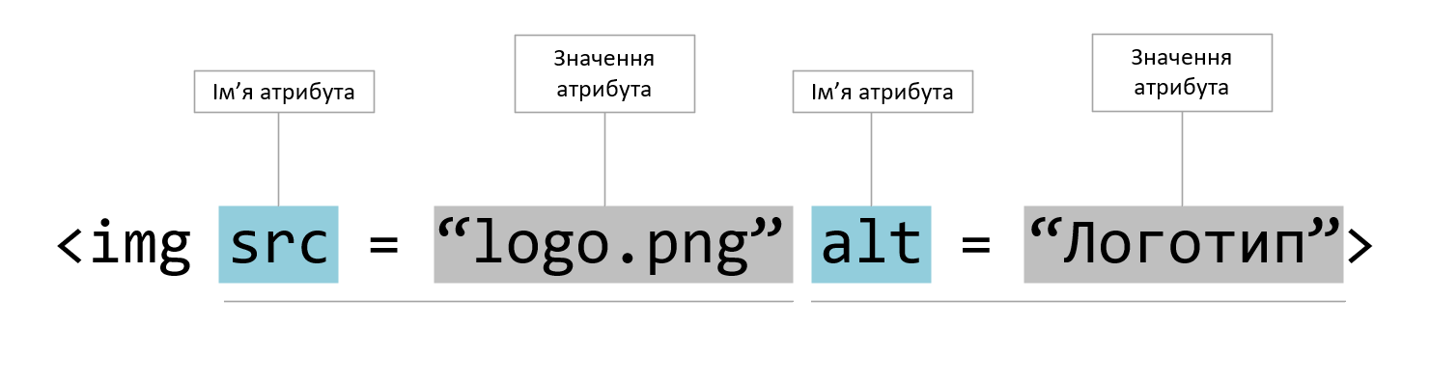

Рисунок 2.1 – Тег img і його атрибути

Кілька основних тегів:

* *<!DOCTYPE>* - призначений для задання типу поточного документа, повинен бути першим елементом html-документа;
* *<html> </html>* - вказує, що почався HTML-документ;
* *<img>* - відображає графічне зображення на вебсторінці.

Зверніть увагу, що тег *html* має закриваючий тег, *img* – ні.

**2.2 Каскадні таблиці стилів (CSS)**

**CSS** (Каскадні таблиці стилів) — це спеціальна мова стилю сторінок, що використовується для опису їхнього зовнішнього вигляду. Самі ж сторінки написані мовами розмітки даних. CSS є основною технологією всесвітньої павутини, поряд із HTML та JavaScript.

Найчастіше CSS використовують для візуальної презентації сторінок, написаних HTML та XHTML, але формат CSS може застосовуватися до інших видів XML-документів. Стилі дають змогу розмежувати вміст вебсторінки від її оформлення.

Правило CSS:

Рисунок 2.2 – Правило CSS

Блок визначення CSS-правила складається з набору властивостей та їх значень. Селектор – елемент, який визначає правило. Властивість описує елемент, що вводиться. Значення визначають параметри властивостей.

Застосування CSS до HTML-документу:

* Інлайн (атрибут *style*)



Рисунок 2.3 – Інлайн стилі

* Внутрішній (тег *style*)

Рисунок 2.4 – Внутрішні стилі

* Зовнішній (посилання на таблицю стилів, тег *link*)

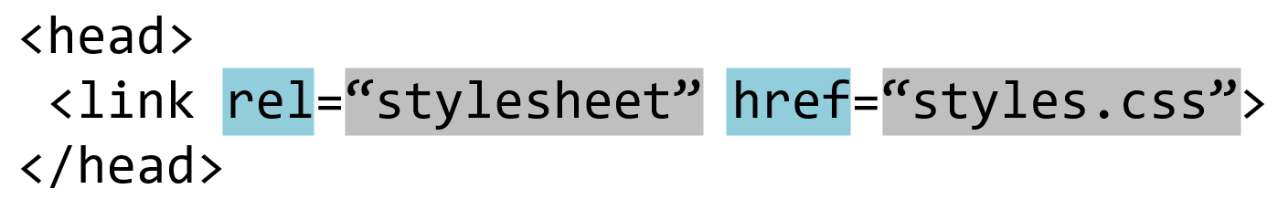

Рисунок 2.5 – Зовнішні стилі

**2.3 Мова програмування JavaScript**

JavaScript (JS) — динамічна, об'єктно-орієнтована прототипна мова програмування. Реалізація стандарту ECMAScript. Найчастіше використовується для створення сценаріїв вебсторінок, що надає можливість на боці клієнта взаємодіяти з користувачем, керувати браузером, асинхронно обмінюватися даними з сервером, змінювати структуру та зовнішній вигляд вебсторінки.

Програми на цій мові називаються скриптами. Їх можна писати прямо на сторінці в коді HTML і вони автоматично виконуються при завантаженні сторінки. Скрипти надаються та виконуються як простий текст. Для запуску їм не потрібна спеціальна підготовка чи компілятор.

Якщо писати скрипт в коді HTML, він повинен бути оточений тегом *<script></script>*. Звичайно, такі скрипти можна писати і в окремих файлах з розширенням .js, котрі можна підключати з допомогою того ж тегу *<script>* з атрибутом *src*.

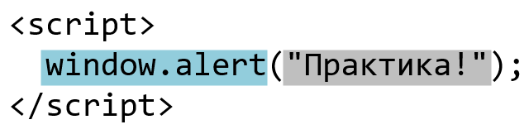

Рисунок 2.6 – Внутрішній скрипт



Рисунок 2.7 – Підключення зовнішнього скрипту

**3 ПРОГРАМНЕ ЗАБЕЗПЕЧЕННЯ**

**3.1 SublimeText – редактор коду**

SublimeText — швидкий кросплатформенний текстовий редактор. Підтримує плагіни, розроблені за допомогою мови програмування Python.

Sublime Text не є вільним чи відкритим програмним забезпеченням, але деякі його плагіни розповсюджуються з вільною ліцензією, розробляються і підтримуються спільнотою розробників.

**3.2 Browsersync**

Browsersync — це пакет npm, що пришвидшує робочий процес тестування браузера, синхронізуючи URL-адреси, взаємодії та зміни коду на кількох пристроях. Створює невеликий локальний сервер, через який відображаються зміни в файлах, що відслідковуються.

Ключові функції:

* Дії прокручування, клацання, оновлення та події форми відображаються між браузерами під час тестування;
* Браузери автоматично оновлюються, коли ви змінюєте HTML, CSS, зображення та інші файли проекту;
* Тестування адаптивного дизайну; перегляд сайту одночасно на різних пристроях.

У командному рядку прописуємо команду *browser-sync start --server --files "**/*".* Вона дозволяє відслідковувати усі файли в папці, де було виконано команду. Відкриється вікно браузера з URL-адресою http://localhost:3000/. Будь-які зміни, внесені до файлу CSS (чи інших файлів, що відслідковуються), відобразяться в командному рядку, а браузер автоматично перезавантажиться зі зміненими стилями чи даними.

**3.3 Реалізація програмного забезпечення**

**3.3.1 Створення макету сторінки**

Перш ніж приступити до верстки сторінки в HTML-редакторі, потрібно зробити макет майбутньої сторінки. З допомогою онлайн-сервісу Figma згідно вказівок керівника від підприємства, створюється шаблон. В процесі дотримуються прості правила оформлення. Макет повинен відповідати бажанню замовника, призначенню сайту, особливостям цільової аудиторії. На даному етапі визначається палітра кольорів, кількість сторінок сайту, розташування основних розділів сайту, набір шрифтів, їх розміри – загальний *стиль сайту*.

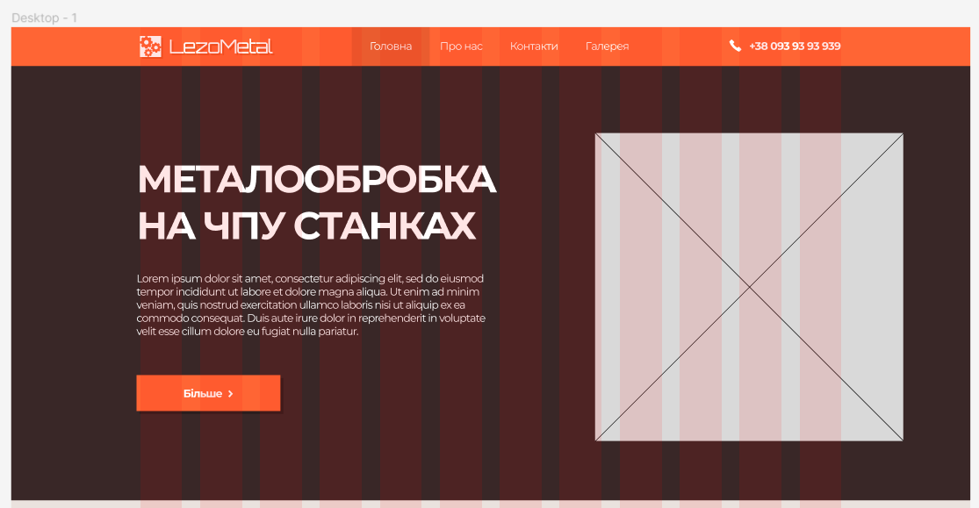

Рисунок 3.1 – Головний розділ-шаблон у Figma

**3.3.2 Наповнення вебсайту контентом**

Інформаційне наповнення сайту (англ. content, вміст) — це інформація чи досвід, який направлений на кінцевих користувачів чи аудиторію, яку розробник складає самостійно або копіює з дотриманням чинного законодавства. [2]На етапі створення відбувається наповнення вебсторінок конкретними матеріалами (інформація про підприємство, відповідні зображення), створення гіперпосилань для зручної навігації сайтом (кнопки, навігаційні меню, панелі), створення форми зворотного зв’язку, іншими словами - верстка. Верстка – це процес розміщення на сторінці під час її створення текстових та графічних елементів таким чином, щоб сторінка отримала вигляд згідно розробленого дизайн-макету[3]. Сайт адаптивний, що є реалізовано з допомогою технології *CSS Flexbox* і *медіа-запитів* (media queries). Як говорилось раніше – адаптивність сайту – це його властивість коректно відображатися на дисплеях різних пристроїв, без потреби створення кожного окремого файлу для представлення на екранах різного розміру.

Технологія Flexbox призначена для створення гнучких макетів. За допомогою Flexbox можна дуже просто і гнучко розставити елементи в контейнері, розподілити обсяг пам'яті, доступний між ними, і вирівняти їх тим чи іншим способом, навіть якщо вони не мають конкретних розмірів.

CSS Flexbox дозволяє створити адаптивний дизайн набагато простіше, ніж з використанням Float та позиціювання. Flexbox можна використовувати як для CSS розмітки цілої сторінки, так і її окремих блоків.[4]

У процесі верстки сторінки допускається відхилення від шаблону, які погоджені із замовником, коли знайдено привабливіше, чи вигідніше рішення щодо оформлення сторінки.

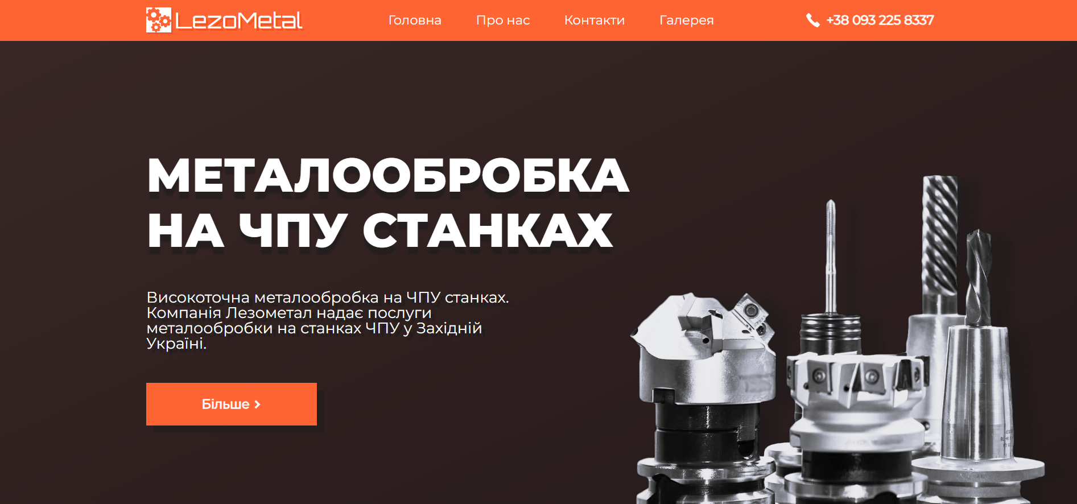

Рисунок 3.2 – Головний розділ сайту

Одним з важливих розділів сайту, де розміщена форма. З її допомогою відбуватиметься контакт користувача із підприємством – надсилання повідомлень на електронну скриньку підприємства з допомогою сервісу FormSubmit[5]. Потрібно лише правильно прописати атрибут форми *action* і атрибут поля введення *name*, згідно документації на сайті.

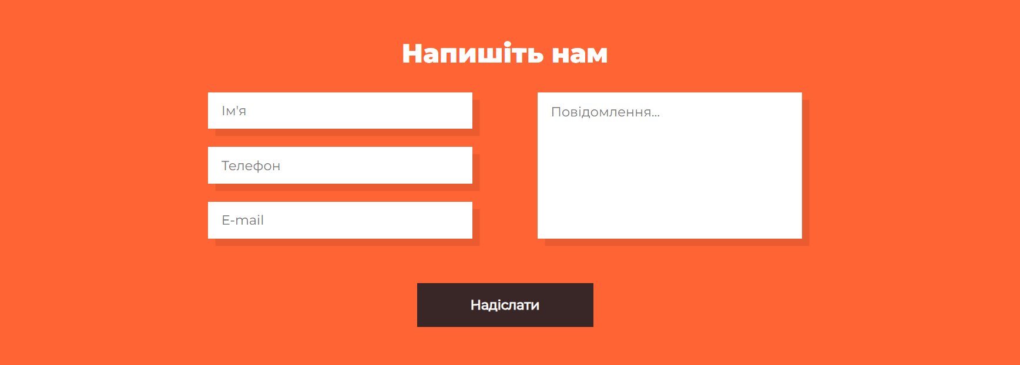

Рисунок 3.3 – Форма зворотного зв’язку

З допомогою CSS-стилів і JavaScript реалізуються різного роду анімаційні переходи, дизайн сторінки стає «живим». До елементів сторінки, такі як кнопки, посилання, поля форми можливо застосувати CSS-властивість *transition* (перехід). Переходи CSS дозволяють плавно змінювати значення властивостей протягом певного проміжку часу.

Рисунок 3.4 – При наведенні миші фон посилання плавно змінює колір на темніший

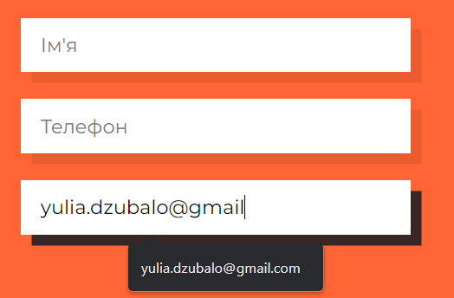

Рисунок 3.5 – Поле введення у фокусі плавно змінює колір на темніший

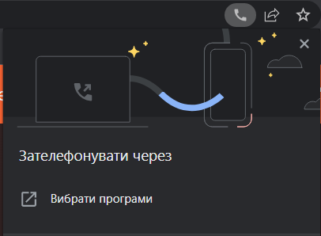

Рисунок 3.6 – При натиску на телефонний номер можна швидко здійснити дзвінок

**3.3.3 Тестування сайту і його розміщення**

Готовий сайт потрібно перевірити на наявність помилок і багів, щоб кінцевий користувач міг зручно й без проблем користуватися сайтом, ще й на різних пристроях. Тестування сайту полягало в перевірці:

* гіперпосилань, кнопок;
* зручності навігації, розташування ключових елементів сайту, інформації;
* роботи форми зворотного зв’язку;
* відображення на різних пристроях, браузерах;
* коректного завантаження зображень й шрифтів.

З допомогою *Chrome DevTools* можна легко пройти етап тестування. *Інструменти веброзробки*[6] дозволяють веброзробникам тестувати та налагоджувати свій код. Вони є інструментами, що використовуються для тестування інтерфейсу користувача вебсайту або вебпрограми.

Дані інструменти слугують доповненням для браузера. Інструменти веброзробки дозволяють розробникам працювати з різними вебтехнологіями, включаючи HTML, CSS, DOM, JavaScript та інші компоненти

Сайт, що коректно працює і є протестовано може зберігатися на локальному комп’ютері верстальника. Тому є необхідність завантажити вебсайт на сервер, який надає послуги *хостингу*, щоб він був доступний будь-якому користувачу мережі Інтернет. *Хостинг*[7] – послуга надавання дискового простору, підключення до мережі та інших ресурсів для розміщення фізичної інформації на сервері, що постійно перебуває в мережі, це послуга, яка дозволяє розміщувати вашу інформацію на сторонньому сервері. Послуги хостингу можуть надаватися у пакеті з іншими інформаційними послугами, такими як реєстрація доменного імені, створення сайту. Для розміщення було обрано безкоштовний хостинг AwardSpace[8].

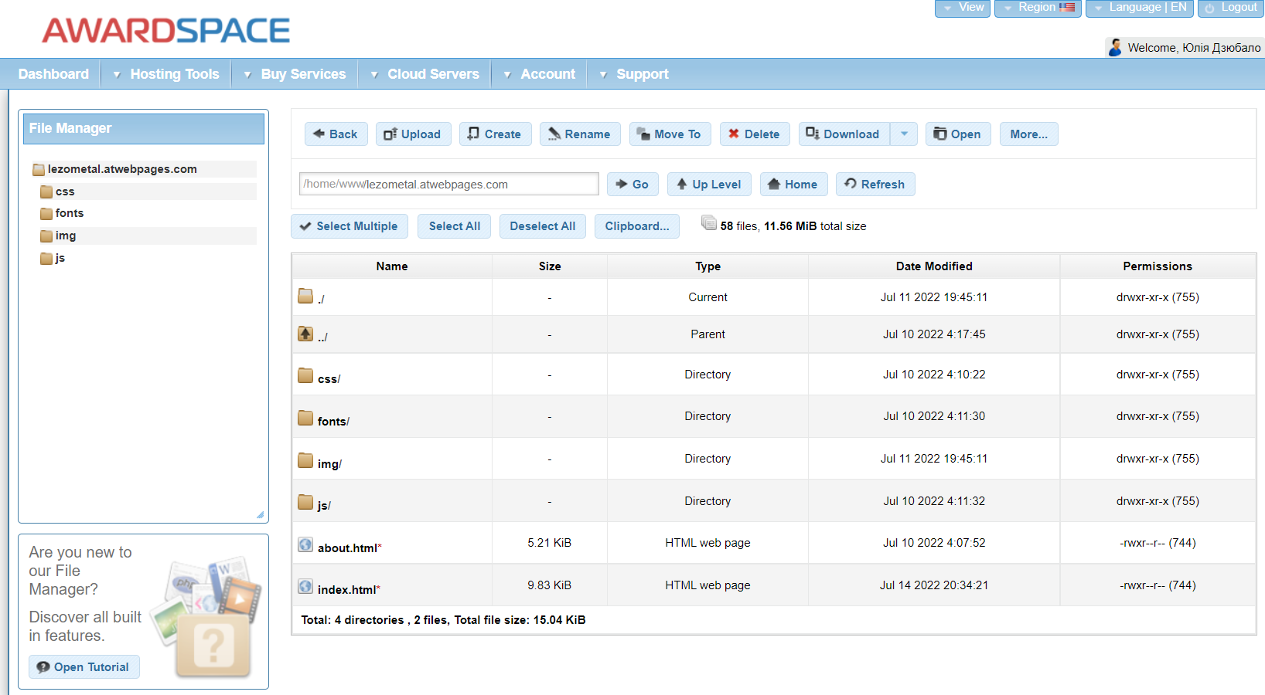

Рисунок 3.4 – Завантажений на хостинг сайт

Під час публікації в Інтернеті сайту надається доменне ім’я (ім’я сайту). Доменне ім'я (англ. Domain name) – частина простору ієрархічних імен мережі Інтернет, що обслуговується групою серверів системи доменних імен (DNS-серверів) та централізовано адмініструється.[9] Тепер сайт доступний для перегляду й користування в Інтернеті за адресою <http://lezometal.atwebpages.com/>.

Підтримка – важливий елемент життя сайту. Згідно потреб користувачів й замовника, сайт можна доповнити, змінити конкретні елементи, повністю змінити дизайн. Якщо вебсторінки створені правильно, то їх легко доповнювати й оновлювати.

**ВИСНОВКИ**

При проходженні проектно-технологічної практики було закріплено теоретичні знання, здобуті в процесі навчання у Національному лісотехнічному Університеті України. Було поглиблено знання в області верстання вебсторінок (Front-end web development), а саме знання HTML, CSS й JS.

Здобуто навички комунікації з потенційними замовниками, прийняття самостійних рішень, що краще впливають на кінцевий результат, пошук потрібної інформації, її фільтрування і виокремлення основного.

**СПИСОК ВИКОРИСТАНИХ ДЖЕРЕЛ**

1. W3Schools Online Web Tutorials [Електронний ресурс] – Режим доступу до ресурсу: <https://www.w3schools.com>
2. Вікіпедія | CSS [Електронний ресурс] – Режим доступу до ресурсу: <https://uk.wikipedia.org/wiki/CSS>
3. Вікіпедія | HTML [Електронний ресурс] – Режим доступу до ресурсу: <https://uk.wikipedia.org/wiki/HTML>
4. Вікіпедія | JavaScript [Електронний ресурс] – Режим доступу до ресурсу: <https://uk.wikipedia.org/wiki/JavaScript>
5. Сучасний підручник з JavaScript [Електронний ресурс] – Режим доступу до ресурсу: <https://uk.javascript.info/intro>
6. Український веб-довідник [Електронний ресурс] – Режим доступу до ресурсу: <https://css.in.ua>

**ДОДАТОК А**

**Preloader (JS jQuery)**

window.addEventListener('load', function() {

setTimeout(function() {

$("#preloader").fadeOut(); }, 500); });

**Hamburger button (JS)**

const hamburger = document.querySelector('.hamburger');

const navList = document.querySelector('.navbar');

hamburger.addEventListener('click', () => {

navList.classList.toggle('show');

});

**Carousel (JS)**

const buttons = document.querySelectorAll("[data-carousel-button]")

buttons.forEach(button => {

button.addEventListener("click", () => {

const offset = button.dataset.carouselButton === "next" ? 1 : -1

const slides = button

.closest("[data-carousel]")

.querySelector("[data-slides]")

const activeSlide = slides.querySelector("[data-active]")

let newIndex = [...slides.children].indexOf(activeSlide) + offset

if (newIndex < 0) newIndex = slides.children.length - 1

if (newIndex >= slides.children.length) newIndex = 0

slides.children[newIndex].dataset.active = true

delete activeSlide.dataset.active

})

})

1. Вікіпедія. Адаптивний вебдизайн. Режим доступу: <https://uk.wikipedia.org/wiki/Адаптивний_вебдизайн>
2. Вікіпедія. Інформаційне наповнення сайту. Режим доступу: https://uk.wikipedia.org/wiki/Інформаційне_наповнення_сайту
3. Етапи створення веб-сайтів. Основи веб-дизайну Режим доступу: <https://studopedia.org/9-62702.html>
4. Верстка за допомогою CSS Flexbox. Режим доступу: <https://teletype.in/@cursor.education/wR5YXz7HD>
5. FormSubmit – підключення до форми і надсилання електронною поштою даних. Не потрібен PHP, Javascript чи будь-який серверний код. Режим доступу: <https://formsubmit.co/>
6. Вікіпедія. Інструменти веброзробки. Режим доступу: https://uk.wikipedia.org/wiki/Інструменти_веброзробки
7. Вікіпедія. Хостинг. Режим доступу: https://uk.wikipedia.org/wiki/Хостинг
8. AwardSpace - Безкоштовний вебхостинг + безкоштовний субдомен, PHP, MySQL, інсталятор додатків, надсилання електронної пошти та відсутність реклами. Режим доступу: <https://www.awardspace.com/>
9. Вікіпедія. Доменне ім’я. Режим доступу: <https://uk.wikipedia.org/wiki/Доменне_ім’я>